
2 días SALIDA DE MARRAKECH – LLEGADA A MARRAKECH

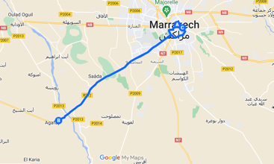
Actividades y noche en un singular entorno a los pies del atlas.
*Mapa de la ruta

Si no dispones de días suficientes para atravesar puertos de montaña y llegar al Erg Chebbi, siempre podrás quitarte la espinita del desierto con esta excursión desde Marrakech. Pasarás una noche inolvidable en el Desierto de Agafay, que se encuentra a tan solo 40 kilómetros de Marrakech.

El Desierto de Agafay no es el desierto que todos nos imaginamos, el de grandes dunas y finísima arena, sino que es una gran meseta de aspecto lunar ideal para pasar una velada maravillosa con un toque de exotismo, alojados en un campamento. No faltará tampoco el paseo en dromedario, ideal para ver el atardecer con el telón de fondo de las montañas del Atlas.

En este bello entorno se pueden practicar un sinfín de actividades o simplemente relajarse observando el paisaje y disfrutando del silencio existente en este remanso de paz. Durante el día, los colores cambiantes de la naturaleza, con la luz, deleitan la vista.

Detrás de las Montañas Atlas, nevadas gran parte del año, reaparece la puesta de sol sobre un escenario desértico, creando una de las postales más idílicas que jamás imaginarías encontrar tan cerca de la bulliciosa Marrakech.
Dos estupendas jornadas de recreo o relax, con una bonita noche alojados en jaimas a la luz de las velas, es lo que ofrece esta excursión desde Marrakech.

INCLUYE
- Transporte en vehículo privado ida y vuelta a Marrakech.
- Alimentación del conductor.
- Combustible.
- Alojamiento 01 noche en el Desierto de Agafay.
- Cena y desayuno en el campamento de Agafay.
- Acomodación en jaima (carpa) luxe.
- Paseo en dromedario.
- Recogida y traslado al alojamiento o lugar acordado.

NO INCLUYE

- Alojamiento en Marrakech.
- Almuerzos, bebidas o extras.
- Servicios de maleteros.
- Actividades no descritas.
- Propinas (en caso de querer ofrecerlas).
- Extras y gastos personales.
- Tiquetes aéreos.
- Tarjeta de asistencia médica.
- Fee Bancario.

EXCURSIÓN DESDE MARRAKECH

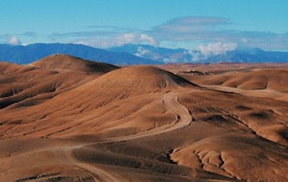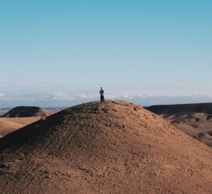
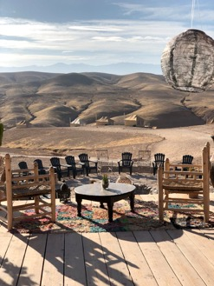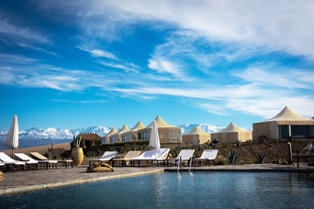
CAMPAMENTO DESIERTO DE AGAFAY
ITINERARIO

DÍA 1 – MARRAKECH – DESIERTO DE AGAFAY
Comenzamos la excursión a primera hora de la tarde. El conductor lo recogerá en el alojamiento o en el lugar acordado para dirigirnos hacia el sur, rumbo al Desierto de Agafay. Llegada y traslado hasta el campamento donde esta noche se alojará. Té y pastas de bienvenida. Una vez instalados podrá relajarse en el campamento hasta la hora de comenzar el paseo en dromedarios, coincidiendo con la puesta de sol. En verano, una buena opción es disfrutar de la piscina del campamento, con increíbles vistas al Atlas.
Antes del paseo en dromedarios existe la opción de realizar una excursión en quad o buggie hasta el Lago de Tokerkoust (en este caso la salida de Marrakech sería algo antes). Disfrutará de la belleza paisajística de este entorno y del contraste que producen los intensos tonos azules de las aguas del lago artificial, en contraposición a los áridos tonos del paraje. De regreso al campamento lo espera una cena típica alrededor de la fogata, en una tienda nómada. Degustación de platos de la rica gastronomía marroquí que disfrutara bajo el cielo estrellado de este curioso desierto.

Cena y alojamiento en jaima luxe equipada con baño y ducha privados dentro de la misma jaima, sábanas, nórdicos y toallas.

DÍA 2 – DESIERTO DE AGAFAY - MARRAKECH
Después del desayuno podrá seguir disfrutando del entorno o relajarse en la piscina del campamento. A la hora convenida saldremos rumbo a Marrakech. Llegada y traslado a su alojamiento o lugar acordado.
Fin de la excursión y de nuestros servicios.

TARIFAS SUJETAS A DISPONIBILIDAD Y CAMBIO SIN PREVIO AVISO.

